

Electricidad

¿Qué es?
Es una cooperativa de producción y consumo de energía. Los 'clientes' somos los 'socios'.
Se empezó en la Universitat de Girona, tomando como modelo las cooperativas que ya controlan el 50% del mercado eléctrico de Alemania.
Los socios deciden en asamblea cosas como las inversiones y las tarifas. Se hacen en Girona con sub-asambleas simultáneas por videoconferencia y derecho a voz y voto.
La mayoría del trabajo lo hacemos los socios de forma voluntaria.
Aprovechamos la liberalización del mercado: podemos escoger quien nos hace la factura. Pero si nos hacemos nosotros mismos la factura, también podemos elegir a quien le compramos la producción.
Sólo compran energia a productores que certifiquen 100% renovable.
Estos productores inyectan la energia limpia en la red, donde se mezcla con la energia sucia, pero tú sólo pagas a productores limpios.
Los socios han invertido en projectos de producción propia que generan ya 700 kW.
También se estan planteando proyectos de auto-producción donde las comunidades producen su propia energia sin pasar por las redes troncales que implica a menudo perder el 50% de la energia durante durante el transporte.

Electricidad

¿Qué es?
Es una cooperativa de producción y consumo de energía. Los 'clientes' somos los 'socios'.
Se empezó en la Universitat de Girona, tomando como modelo las cooperativas que ya controlan el 50% del mercado eléctrico de Alemania.
Los socios deciden en asamblea cosas como las inversiones y las tarifas. Se hacen en Girona con sub-asambleas simultáneas por videoconferencia y derecho a voz y voto.
La mayoría del trabajo lo hacemos los socios de forma voluntaria.
Aprovechamos la liberalización del mercado: podemos escoger quien nos hace la factura. Pero si nos hacemos nosotros mismos la factura, también podemos elegir a quien le compramos la producción.
Sólo compran energia a productores que certifiquen 100% renovable.
Estos productores inyectan la energia limpia en la red, donde se mezcla con la energia sucia, pero tú sólo pagas a productores limpios.
Los socios han invertido en projectos de producción propia que generan ya 700 kW.
También se estan planteando proyectos de auto-producción donde las comunidades producen su propia energia sin pasar por las redes troncales que implica a menudo perder el 50% de la energia durante durante el transporte.

Electricidad

¿Qué es?
Es una cooperativa de producción y consumo de energía. Los 'clientes' somos los 'socios'.
Se empezó en la Universitat de Girona, tomando como modelo las cooperativas que ya controlan el 50% del mercado eléctrico de Alemania.
Los socios deciden en asamblea cosas como las inversiones y las tarifas. Se hacen en Girona con sub-asambleas simultáneas por videoconferencia y derecho a voz y voto.
La mayoría del trabajo lo hacemos los socios de forma voluntaria.
Aprovechamos la liberalización del mercado: podemos escoger quien nos hace la factura. Pero si nos hacemos nosotros mismos la factura, también podemos elegir a quien le compramos la producción.
Sólo compran energia a productores que certifiquen 100% renovable.
Estos productores inyectan la energia limpia en la red, donde se mezcla con la energia sucia, pero tú sólo pagas a productores limpios.
Los socios han invertido en projectos de producción propia que generan ya 700 kW.
También se estan planteando proyectos de auto-producción donde las comunidades producen su propia energia sin pasar por las redes troncales que implica a menudo perder el 50% de la energia durante durante el transporte.

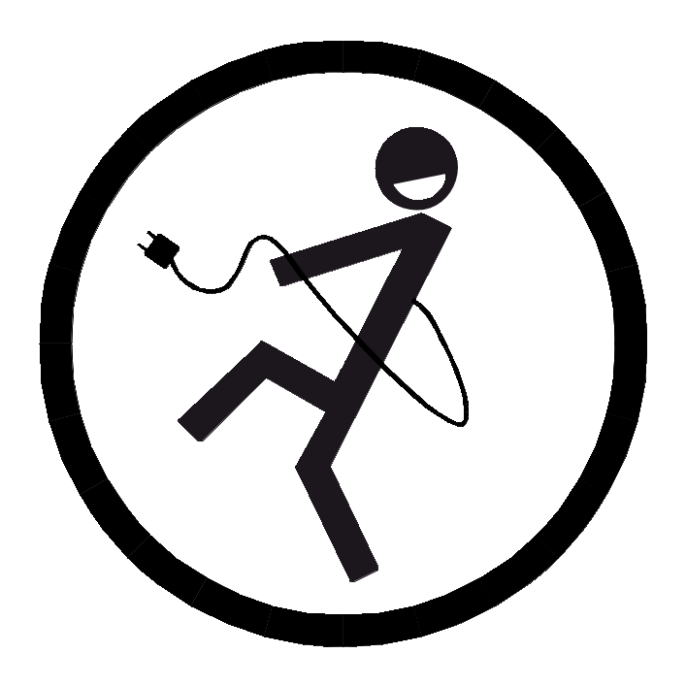
¿Cómo me desconecto?
Es mucho más facil de lo que parece. Primero te has de hacer socio y, como socio, puedes apadrinar hasta cinco contratos, aunque no estén a tu nombre.
¿Qual es el procedimiento?
- Todo el procedimiento se hace vía web en:
  - http://somenergia.coop
- Te das de alta como socio rellenando el formulario en el apartado “Fes-te soci/a”
- Hay que pagar 100€ de participación, se te retornan si te vas.
- Te envian por email el número de socio que necesitaras para contratar..
- Escaneas la última factura de luz que has pagado a Endesa.
- Rellenas el formulario en la web “Contratar luz”: Todos los datos que te piden estan en la misma factura, que también hay que adjuntar para que puedan validar si hay algún error.
- Recibes por email el nuevo contrato.
- Se esperaran a tener las dos primeras lecturas reales (no estimadas) para facturarte.

¿Cómo puedo ayudar?
Invirtiendo en proyectos de generación de la cooperativa (lo sacas de los bancos, apoyas la economia real y te da rendimiento), convenciendo a tus vecinos para que se pasen y participando en el Grupo Local de Sant Joan Despí. Buscanos en la plataforma colaborativa de la cooperativa:

http://plataforma.somenergia.coop

info@desconexionibex.org
http://desconexionibex35.org

¿Cómo me desconecto?
Es mucho más facil de lo que parece. Primero te has de hacer socio y, como socio, puedes apadrinar hasta cinco contratos, aunque no estén a tu nombre.
¿Qual es el procedimiento?
- Todo el procedimiento se hace vía web en:
  - http://somenergia.coop
- Te das de alta como socio rellenando el formulario en el apartado “Fes-te soci/a”
- Hay que pagar 100€ de participación, se te retornan si te vas.
- Te envian por email el número de socio que necesitaras para contratar..
- Escaneas la última factura de luz que has pagado a Endesa.
- Rellenas el formulario en la web “Contratar luz”: Todos los datos que te piden estan en la misma factura, que también hay que adjuntar para que puedan validar si hay algún error.
- Recibes por email el nuevo contrato.
- Se esperaran a tener las dos primeras lecturas reales (no estimadas) para facturarte.

¿Cómo puedo ayudar?
Invirtiendo en proyectos de generación de la cooperativa (lo sacas de los bancos, apoyas la economia real y te da rendimiento), convenciendo a tus vecinos para que se pasen y participando en el Grupo Local de Sant Joan Despí. Buscanos en la plataforma colaborativa de la cooperativa:

http://plataforma.somenergia.coop

info@desconexionibex.org
http://desconexionibex35.org

¿Cómo me desconecto?
Es mucho más facil de lo que parece. Primero te has de hacer socio y, como socio, puedes apadrinar hasta cinco contratos, aunque no estén a tu nombre.
¿Qual es el procedimiento?
- Todo el procedimiento se hace vía web en:
  - http://somenergia.coop
- Te das de alta como socio rellenando el formulario en el apartado “Fes-te soci/a”
- Hay que pagar 100€ de participación, se te retornan si te vas.
- Te envian por email el número de socio que necesitaras para contratar..
- Escaneas la última factura de luz que has pagado a Endesa.
- Rellenas el formulario en la web “Contratar luz”: Todos los datos que te piden estan en la misma factura, que también hay que adjuntar para que puedan validar si hay algún error.
- Recibes por email el nuevo contrato.
- Se esperaran a tener las dos primeras lecturas reales (no estimadas) para facturarte.

¿Cómo puedo ayudar?
Invirtiendo en proyectos de generación de la cooperativa (lo sacas de los bancos, apoyas la economia real y te da rendimiento), convenciendo a tus vecinos para que se pasen y participando en el Grupo Local de Sant Joan Despí. Buscanos en la plataforma colaborativa de la cooperativa:

http://plataforma.somenergia.coop

info@desconexionibex.org
http://desconexionibex35.org

